



PVC

***okna s.r.o.***

|  |  |
| --- | --- |
| O**ČSN 746077 I**  **OSVÉDČÍNÁ I**  **í>n><3 ■** | |
|  |  |
| O**ČSN 746077 I** | |

**24/2017** [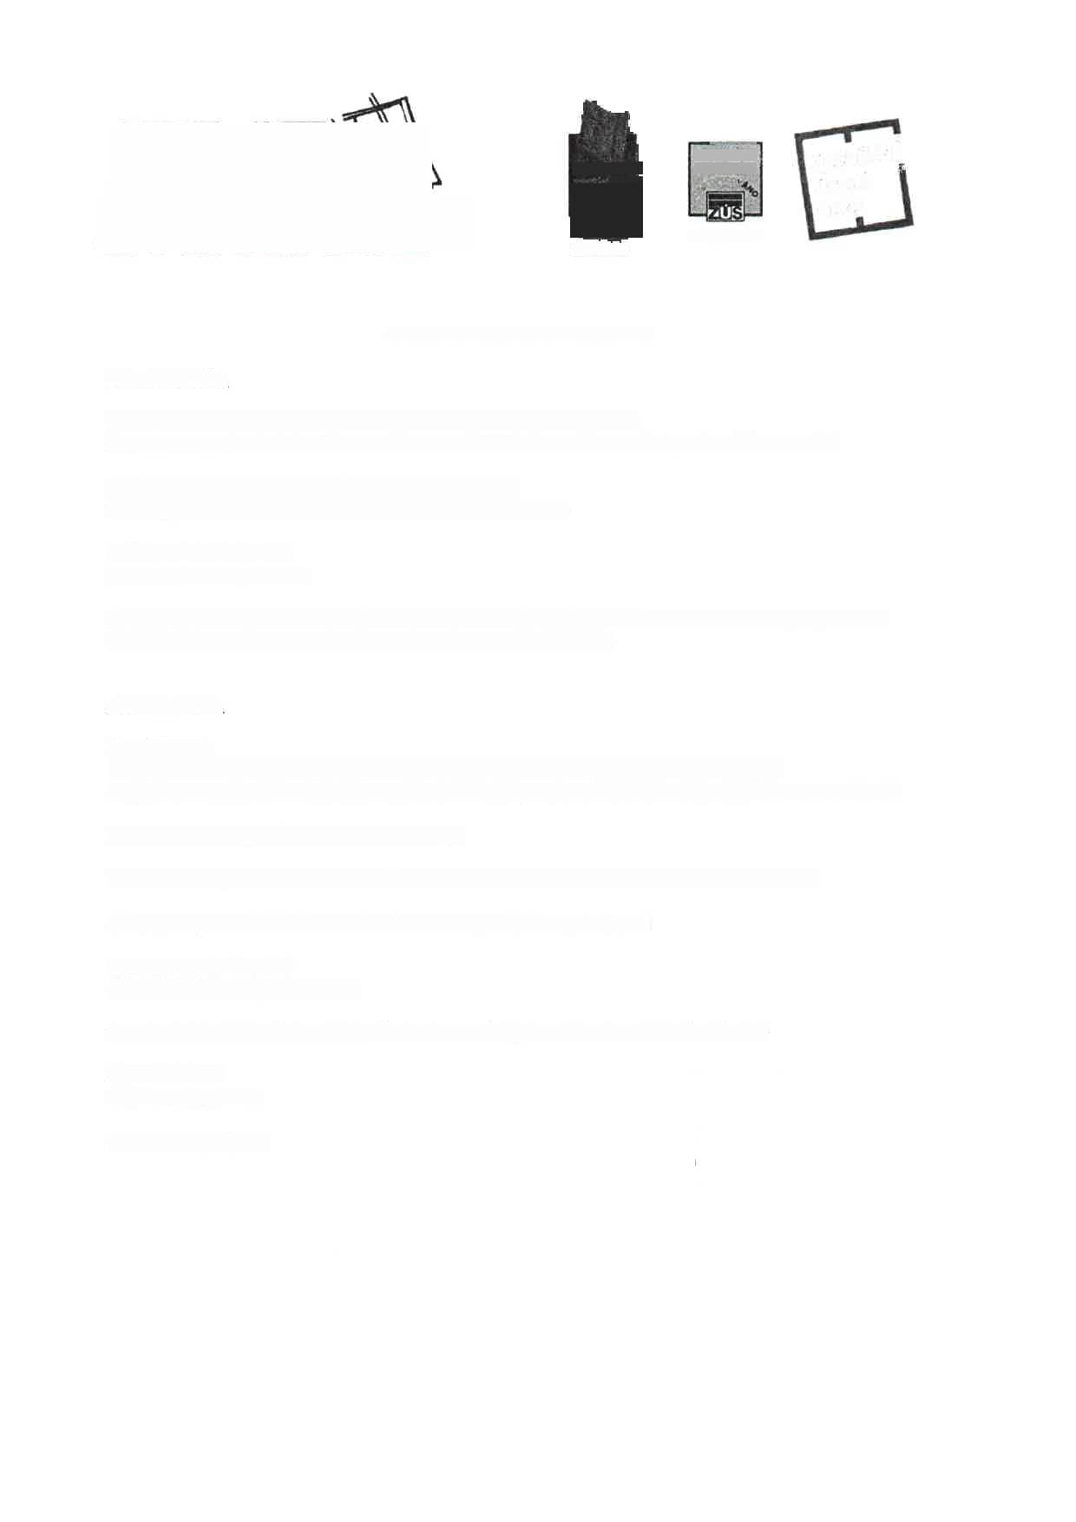](mailto:servis@pvcokna.cz)

|  |
| --- |
| **6$MKMM0** |
| **•001(200\*** |

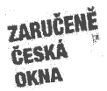

**2208/2014**

**Smlouva o dílo č. 70250104**

**OBJEDNATEL;**

[](mailto:servis@pvcokna.cz)**Společnost:** Správa sportovišť Kopřivnice p.o.JČO: 62331078

Zapsána v obchodním rejstříku, vedeném Krajským soudem v Ostravě, oddíl C, vložka

**Jméno/Zástupce:** Bc.Pavel Vyškovský, dat. nar.   
**Bytem/Sídlo:** Štefánikova 1163/12, 742 21 Kopřivnice

**Telefon:** 605 593 030   
[](mailto:reditel@spsk.cz)**E-mail:** [reditel@spsk.cz](mailto:reditel@spsk.cz)

**Zástupce pro věci smluvní:** Bc.Pavel Vyškovský, tel.:605 593 030, e-mail: [reditel@spsk.cz](mailto:reditel@spsk.cz) **Zástupce pro věci technické: , tel.:** , e-mail: (je-li odlišný)

**ZHOTOVITEL:**

**Společnost:**

**PVC OKNAs.r.o.** se sídlem Nová Ves 139, PSČ: 739 11 Frýdlant nad Ostravicí

Zapsána v obchodním rejstříku, vedeném Krajským soudem v Ostravě, oddíl C, vložka 28186

**Zastoupen jednatelem:** Pavlem Hložkem

**Provozovna (kontakt, adresa):** Školská čtvrť 354, 744 01 Frenštát pod Radhoštěm

**Zástupce pro věci smluvní:** Pavel Hložek, jednatel společnosti

**Telefon: 603 460 310**

E-mail: [marketa@pvcokna.cz](mailto:marketa@pvcokna.cz)

**Servisní a reklamační oddělení:** email: [servis@pvcokna.cz](mailto:servis@pvcokna.cz), tel: 605 182 035

IČ: 26844168   
DIČ: CZ26844168

**Bankovní spojení:**

Smlouva : 70250104

**ČIJ**

**Předmět a rozsah smlouvy**

1. Zhotovíte! se touto smlouvou zavazuje, že provede ve stanovené době pro objednatele dílo specifikované v odst. 2 tohoto článku a objednatel se zavazuje za podmínek stanovených v této smlouvě dokončené dílo převzít a zaplatit zhotoviteli za zhotovení díla dohodnutou cenu.

2. Dílem ve smyslu této smlouvy se rozumí provedení Oprava havarijního stavu oken a dveří Krytý bazén KopřivniceKrytý bazén Kopřivnice, zhotovitelem pro objednatele, v rozsahu položkového rozpočtu, který je nedílnou součástí této smlouvy jako Příloha č. 2.

3. Veškeré odchylky od předmětu díla daného nabídkou, změny a doplňky této smlouvy je

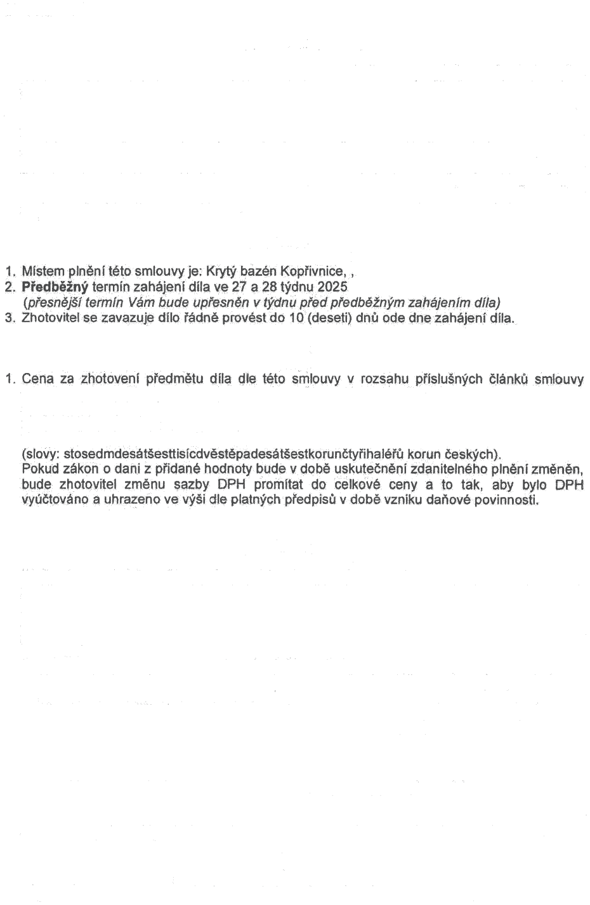zhotovitel povinen objednateli písemně oznámit.

4. Zhotovitel je oprávněn pověřit provedením díla třetí osobu. Za vady a způsobenou škodu však

odpovídá, jako by dílo prováděl sám.

**ČI. II**

**Místo a čas plnění**



**ČI. III** **Cena**

včetně všech součástí je stanovena dohodou smluvních stran takto: Cena díla bez DPH: 145.666,15 Kč

DPH 21%30.589,89 Kč

Cena díla vč. DPH 21%176.256,04 Kč

**ČI. IV**

**Platební podmínky**

1. Podkladem pro zaplacení ceny za provedené dílo podle čl. III této smlouvy je faktura (daňový doklad) vystavená zhotovitelem do 15 (patnáctí) dnů ode dne předání dokončeného díla. Faktura (daňový doklad) je splatná do 7 (sedmí) dnů ode dne jejího odeslání objednateli. Zaplacením se rozumí připsání dlužné částky na účet zhotovitele uvedený v záhlaví této smlouvy (jako variabilní symbol objednatel uvede číslo konečné faktury) nebo úhrada v hotovosti.

2. Objednatel se zavazuje cenu za provedené dílo zaplatit takto:

* Záloha ve výši 100.000,OQKč bude objednatelem uhrazena do 7 dnů od podpisu smlouvy

na účet zhotovitele nebo v hotovosti.

* Zbývající část ceny ve výší 76.256,04Kč bude zhotovitelem vyúčtována a objednatelem

uhrazena po předání díla na základě konečné faktury.

3. Nezbytným předpokladem plnění termínu dodání díla je proplacení zálohy v požadované výši

a termínu. Prodlení objednatele s poskytnutím zálohy je považováno za podstatné porušení smluvní povinnosti objednatelem a zhotovitel je oprávněn k přerušení nebo omezení prací a k přiměřenému prodloužení termínu ukončení díla.

4. Vedle smluvní ceny podle čl. III odst. 1 této smlouvy se objednatel zavazuje zaplatit cenu za vícepráce, příp. další práce, na kterých se smluvní strany dohodnou. V případě méně prací se zhotovitel zavazuje objednateli tyto méně práce promítnout do závěrečného vyúčtování.

**ČIV**

**Provádění díla, Předání a převzetí díla**

1. Objednatel je povinen dokončené dílo od zhotovitele převzít v době uvedené v čl. II odst. 3

Smlouva : 70250104

této smlouvy.

2. Objednatel nemá právo odmítnout převzetí díla.

3. Převzetím nabývá objednatel vlastnické právo k věci a přechází na něho nebezpečí škody na

věci.

4. O předání dokončeného díla se sepíše předávací protokol, v němž musí být uvedeny výsledky

provedené kontroly stavu díla, případně zaznamenány zjištěné vady díla s termínem a způsobem pro jejich odstranění.

5. Podmínkou pro splnění dohodnutého termínu plnění je zpřístupnění stavby zhotoviteli pro

zaměření otvorů a provedení vlastní montáže.

6. Pokud nedojde ze strany objednatele k zajištění komplexní stavební připravenosti, tj. v

případě vlastní demontáže úprava otvorů pro zabudování plastových výrobků nebo v případě, že nebude zajištěna příprava objektu před výměnou oken a dveří viz. Příloha č.1, si zhotovitel vyhrazuje právo stanovit nový termín realizace na základě vlastního plánu montáže a vyúčtovat náklady s touto změnou spojené.

7. Je-li předmětem díla pouze výroba oken či dveří a nebyla-li sjednána jeho doprava zhotovitelem, přebírá objednatel dokončené dílo ve výrobním závodě zhotovitele. Objednatel si v tomto případě zajišťuje sám a na vlastní náklad odpovídající vybavení (stojany pro převoz, kotevní/zajišťovací prvky,..) a veškeré výpomoci potřebné pro manipulaci a naložení.

**ČI. VI**

**Smluvní pokuty**

1. Zhotovitel je povinen zaplatit objednateli za každý den prodlení s dokončením díla smluvní pokutu ve výši 0,05 % z ceny nedokončené části díla za každý započatý den prodlení. Zhotovitel není v prodlení, pokud nemůže plnit svůj závazek v důsledku prodlení objednatele.

2. Objednatel je povinen zaplatit zhotoviteli smluvní pokutu ve výši 0,05 % z ceny díla za každý den prodlení s převzetím dokončeného díla. Objednatel není v prodlení, pokud nemůže plnit svůj závazek v důsledku prodlení zhotovitele.

3. Objednatel je povinen zaplatit smluvní pokutu ve výši 0,05 % z ceny díla za každý den

prodlení s úhradou konečné faktury.

4. Zaplacením smluvní pokuty není dotčeno právo smluvní strany na náhradu škody vzniklé

porušením smluvní povinnosti, které se smluvní pokuta týká, ani na splnění povinnosti, následkem jejíhož porušení nárok na smluvní pokutu vznikl.

**ČI. VII**

**Ukončení smluvního vztahu**

1. Smluvní strany mohou smlouvu ukončit dohodou nebo odstoupením. Odstoupení od smlouvy

musí být provedeno písemně a druhé straně doručeno, jinak je neplatné,

2. Od smlouvy lze odstoupit, pokud dojde k podstatnému porušení smluvních povinností a pokud

tento úmysl oznámí strana odstupující druhé smluvní straně do sedmi pracovních dnů od vzniku podstatného porušení.

3. Podstatným porušením povinností se rozumí, jestliže strana porušující smlouvu věděla nebo mohla vědět, že druhá strana při takovém porušení povinností nebude mít zájem na takovém plnění smlouvy. Za podstatné porušení se považuje vždy prodlení zhotovitele v postupu prací na dodávce díla ve stanoveném termínu déle než 30 pracovních dnů, nebo taková jakost dodávaných prací, která nezaručuje bezvadné užívání podle stanovených parametrů a když objednatel nezajistí dostatečnou součinnost k provedení díla, vč. stavební připravenosti nebo objednatel nesplní své finanční závazky vůči zhotoviteli po dobu delší než 30 dnů. Odstoupením od smlouvy však zůstávají nedotčená případná práva smluvních stran na úhradu smluvní pokuty a náhradu škody ve smyslu příslušných ustanovení této smlouvy.

**ČI. Vlil**

**Záruka a záruční doba, Odpovědnost za vady**

1. Zhotovitel poskytuje objednateli záruku za jakost díla po dobu 36 měsíců od předání a převzetí dokončeného díla, 10 let na stálost vlastností profilů KÓMMERLING (zejména na barevnou a tvarovou stálost), 5 let na bezporuchovou funkci okenního kování SIEGENIA a dveřní rozvory KFV, 10 let na izolační skla IZOGLOBAL (vyrobena dle ČSN EN 1279), na všechny ostatní komponenty se vztahuje záruka 24 měsíců s tím, že tato doba počne běžet dnem předání a převzetí díla.

2. Záruka za jakost znamená, že dílo bude po dobu záruční doby způsobilé k použití pro obvyklý

Smlouva : 70250104

účel a že si zachová vlastnosti obvyklé nebo vlastnosti sjednané v této smlouvě.

3. Vlivem vysoké relativní vlhkosti (>50%), může docházet při vyšších rozdílech vnější a vnitřní

teploty k rosení izolačních skel, které není důvodem k reklamaci.

4. Objednatel výslovně odmítl, aby zhotovitel při montáži výplní otvorů, utěsnil připojovací spáry

(mezi ostěním a otvorovou výplní) a zhotovitel objednatele upozornil, že dílo tak nesplňuje požadavky platných norem ČSN 73 0540-2 (Tepelná ochrana budov - Požadavky) a ČSN 74 6077 (Okna a vnější dveře - Požadavky na zabudování). Objednatel prohlašuje, že byl s touto [](https://www.pvcokna.cz/ke-stazeni/37-firemni-dokumenty)problematikou zhotovitelem důkladně seznámen.

**ČI. IX**

**Závěrečná ustanovení**

1. Obě smluvní strany se zavazují považovat veškeré informace a jednání, vyplývající z činnosti obou smluvních stran podle této smlouvy za důvěrné a budou je chránit před zneužitím třetími osobami.

2 Objednatel tímto prohlašuje, že byl zhotovitelem seznámen s jeho Všeobecenýmí obchodními podmínkami, které upravují další vzájemná práva a povinnosti smluvních stran, vzniklá na základě této smlouvy. Všeobechné obchodní podmínky jsou taktéž pro objednatele zveřejněny na webové stránce zhotovitele: [https://www.pvcokna.cz/ke-stazeni/37-firemni-](https://www.pvcokna.cz/ke-stazeni/37-firemni-dokumenty) [dokumenty](https://www.pvcokna.cz/ke-stazeni/37-firemni-dokumenty)

3. Tato smlouva byla vyhotovena ve dvou stejnopisech, z nichž jeden obdrží objednatel a druhý

zhotovitel.

4. Tato smlouva nabývá platnosti a účinnosti dnem podpisu smluvními stranami.

5. Smluvní strany svými podpisy potvrzuji, že jsou s jejím obsahem seznámeny a že smlouvu uzavírají na základě své svobodné a vážné vůle, nikoliv v tísni a za nápadně nevýhodných podmínek. Na důkaz těchto skutečnost připojují svoje podpisy.

6. Nedílnou součástí této smlouvy je:

Příloha č. 1 - Závazné pokyny pro objednatele před a po výměně oken a/nebo dveří   
Příloha č. 2 - Položkový rozpočet s technickým řešením

Příloha č. 3 - Kopie zaměřovacího protokolu

Příloha č. 4 - Všebecné obchodní podmínky

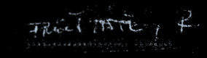

Ve dne 14.2.2025 Ve dne 14.2.2025







Objednatel

Smlouva : 70250104

**Přilehá *č.* 1 - Závazné pokyny pro objednatele před a po výměně oken a/nebo dveří**

Na základě uzavřené smlouvy o dílo s naši společnosti, Vám budou měněna či montována okna a dveře. Jelikož se jedná o stavební práce, je nutné, aby byla z Vaší strany provedena následující příprava a předešlo se tak případným škodám a následným sporům.

**Před výměnou oken a dveří musí majitel či uživatel objektu zajistit:**

1. Odklizení všech věcí a předmětů umístěných v bezprostřední blízkosti dotčených oken a dveří např. sušáky prádla,

květiny, teploměry apod.

2. Volnou přístupovou cestu k oknům a dveřím o minimální šíři 1m.

3 Zakrytí podlahové plochy od hlavních dveří k oknům, u nichž bude provedena montáž, např. kartóny či igelity, vhodný je i starý nepoužívaný koberec. Pod oknem vhodně zakrýt podlahoviny cca 1,5m do hloubky po celé šíři okna.

4. Volný montážní prostor cca 1,5m před každým dotčeným oknem a dveřmi.

5. Přistup k přívodu elektrické energie (220V) v dosahu max. 20m od dotčených oken a dveří.

6. Je bezpodmínečně nutné odklidit z dosahu prací všechny cenné předměty a důkladně zakrýt a zabezpečit proti

prachu a omítce všechen nábytek, vybavení, radiátory a koberce.

7. Jsou-li předmětem dodávky také vchodové či balkónové dveře do novostavby, musí být u všech dotčených

stavebních otvorů vyznačen váhorys +-1,00m.

8. Je-li předmětem díla montáž oken nebo dveří do novostavby (nově připraveného otvoru) a zároveň utěsnění

připojovací spáry, je objednatel povinen před montáží připravit ostění tak, aby se nedrolilo, musí být suché a rovné bez prohlubní, nejlépe opatřeno omítkou nebo stavebním lepidlem. Nebude-li provedena tato příprava, dojde ze strany zhotovitele pouze k nalepení systémové pásky na rám nikoliv na ostění.

9. V případě montáže oken do novostavby, která není pouze přízemní stavbou, je objednatel povinen zajistit bezpečný přístup do nadzemních podlaží tím, že zhotoví minimálně provizorní schody. V případě, že nebude zajištěn bezpečný přístup do nadzemních podlaží, bude zhotovitel postupovat dle článku V. odst. 8.

10.V případě rekonstrukce zejména vícepatrového objektu je nutné, aby objednatel zajistil bezpečnost chodců a zábor

parkovacích míst pod dotčenými okny a to alespoň v ší ři/délce 2 metry od paty domu a od boční hrany okna.

**Po výměně oken a dveří musí majitel či uživatel objektu zajistit:**

1. Odstranění ochranné fólie z rámu a křídel nejpozději do 3 měsíců od instalace, jinak může dojít vlivem slunečního

záření k neodstranitelnému zapečení potisku na povrch rámu a křídel.

2. V žádném případě nesmějí být odstraněny vymezovací plastové podložky nebo dřevěné klínky umístěné po

obvodu oken či dveří - mezi rámem a ostěním. Výplně otvorů musí být zednicky zapraveny včetně těchto podložek a klínků. V případě jejich odstranění může dojít k deformaci oken či dveří. Následná nefunkčnost prvku není uznatelnou reklamaci a náklady na odstranění vady budou vyúčtovány objednateli.

3. V případě, že není zednické zapravení prováděno naší společností, je nutností před zahájením zednického zapravení zakrytí horní drážky křídla (resp. styk rámu a uzavřeného křídla v horní části okna). V případě reklamace na funkčnost kování, která byla způsobena vniknutím stavebních materiálů do mechanismu kování, nebude tato reklamace uznána a náklady s odstraněním vady budou vyúčtovány objednateli.

4. Je-li předmětem díla utěsnění připojovací spáry a těsnící fólie z důvodu stavební nepřipravenosti nebyly nalepeny, je objednatel povinen nejpozději do 1 měsíce těsnící fólie nalepit a stavebně zakrýt. V případě, že byly těsnící fólie nalepeny při montáží, je povinen objednatel těsnící fólie zakrýt nejpozději do 3 měsíců od montáže. V případě neprovedení zakrytí, fólie degraduje a objednatel ztrácí záruku na provedení utěsnění připojovací spáry.

5. V rámu okna vyššího či širšího jak 800mm se nachází tzv. vymezovací kozlíky, které udržují křídlo ve správné

poloze. Pokud to není nezbytně nutné pro chod okna, tyto kozlíky z rámu nevyndávejte.

6. Objednatel je povinen informovat Zhotovitele při zaměření, zda bude v rámci výstavby či rekonstrukce stavby

následně prováděn blower dooř test. V tom případě je Objednatel povinen sdělit písemně termín testu minimálně 14 dnů před realizaci. Zástupce Zhotovitele se dostaví v den realizace blower dooř testu s předstihem a provede kompletní kontrolu osazených prvků včetně jejich seřízení na maximální těsnost. V případě vyskytnutí nedostatků a vad při provádění testu, provede jejich odstranění na místě, aby nebylo nutno provádět test opakovaně. Následně seřídí okna na standardní těsnost. Tato nadstandardní služba bude provedena jako placená služba dle platného Ceníku servisních služeb společnosti PVC OKNA s.r.o. V případě nedodržení těchto podmínek Zhotovitel nenese zodpovědnost za neúspěšně provedený test.

7. V drážce rámu oken a dveří jsou pro potřeby transportu a vsazeny vymezovací kozlíky. Po montáží je možné je tam ponechat, nebrání-li hladkému chodu při otvírání/zavírání oken či dveří. V opačném případě musejí být odstraněny.





Smlouva : 70250104

**LIST ZEDNICKÝCH PRACÍ č.**

**ZHOTOVITEUPŘEDAVAJÍCÍ:**

**OBJEDNATEL/PŘEBÍRAJÍCÍ:**

PVC OKNA s.r.o.

Školská čtvrt1 354, 744 01 Frenštát p R.   
Bc.Pavel Vyškovský

Jméno: Správa sportovišť Kopřivnice p.o.,

Adresa: Štefánikova 1163/12, Kopřivnice   
tel.: 605 593 030

zastoupen’ .......................................

IČO: 26844168, DIČ: CZ26844168

tel.: 778 784 842

zastoupen: Jaroslav Křenek

Smlouva o dílo č. 70250104, ze dne 14.2.2025(dále .SOD“)

Objednatel tímto potvrzuje, že zednické práce dle SOD, byly ukončeny dne:



Práce a dodávka byly provedeny v tomto rozsahu:

- vysprávky venkovního ostění ANO - NE

- vysprávky vnitřního ostění ANO - NE

- dodávka a montáž APU lišt ANO - NE

- dodávka a zápravení vnitřních parapetů ANO - NE   
- zapravení vnějších parapetů ANO - NE

- hrubý úklid ANO - NE

Objednatel dále potvrzuje, že v průběhu prací nedošlo k poškození či ztrátě majetku.   
Předávací protokol byl podepsán ve dvou vyhotoveních, každá strana obdrží jednu kopii.

**, Připomínky objednavatele:} ~**

**UPOZORNĚNÍ: Ochranná folie musí být z plastových profilů odstraněna ihned po montáži nebo** **neprodleně po ukončení zednických prací probíhajících současně s montáží! Více naleznete v** **příloze č.1 SOD.**

*podpis předávajícího podpis přebírajícího*

Smlouva : 70250104

**Příloha č.2 - Položkový rozpočet**

Nabízíme Vám okna řady **CLASSIC 76 ze špičkových 76mm profilů.** Jedná se o **novinku na** **trhu,** která v sobě skýtá to nejlepší z předchozích vývojových řad. Tento inovativní profil nabízí cenovou dostupnost 70mm profilů a zároveň ty nejlepší tepelné vlastnosti na trhu. Vyznačuje se 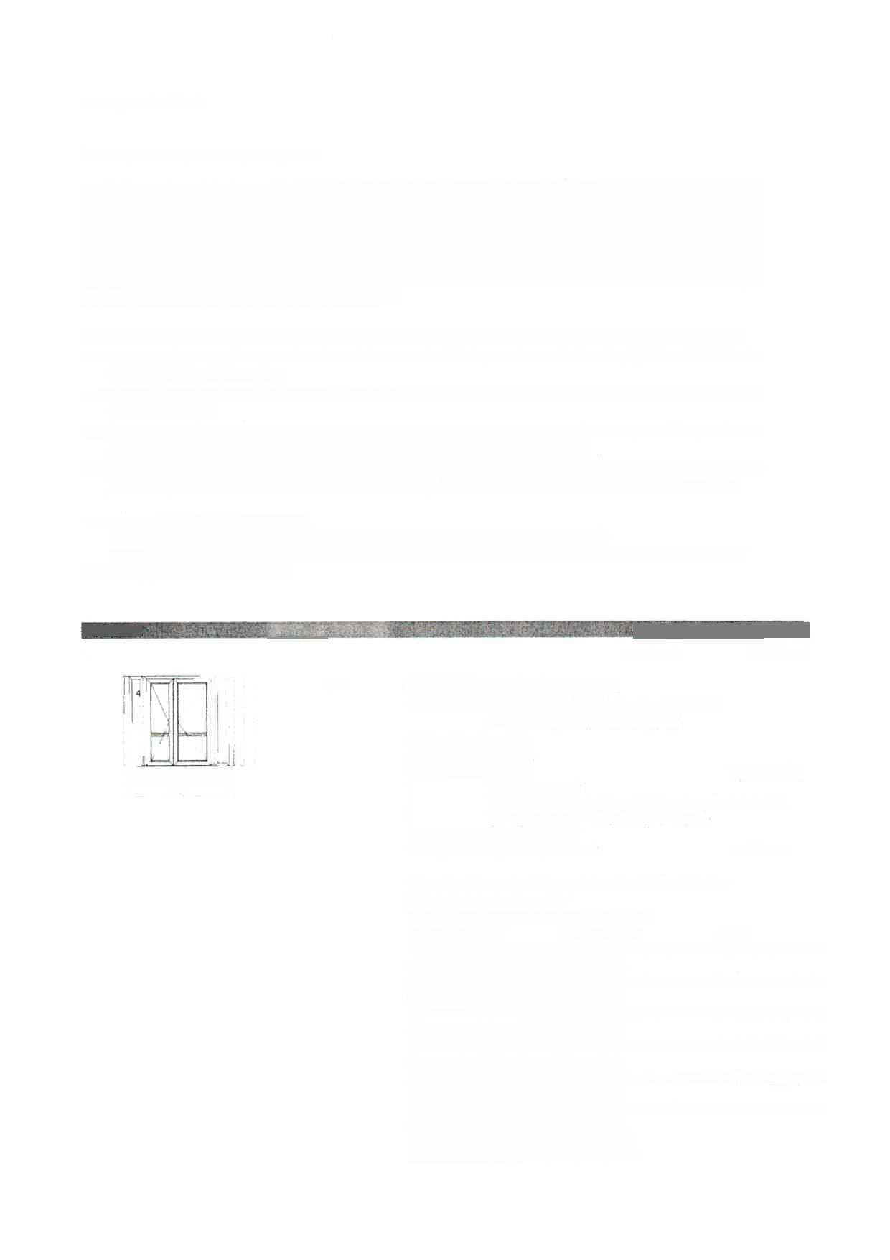čistými rovnými liniemi. Okna jsou standardně zasklívána izolačními dvojskly **s koeficientem** **prostupu tepla celým prvkem Uw=1,2W/m2K** nebo trojskly **s koeficientem prostupu tepla** **celým prvkem Uw=0,77W/m2K.** Další výhodou je **užší pohledová šířka 114mm,** která zajistí 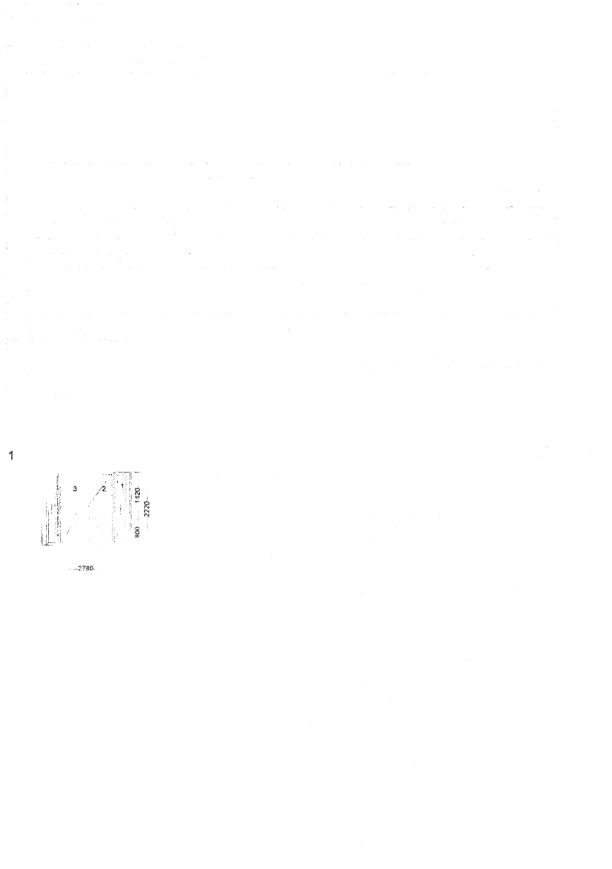nejen optimální vzhled ale i **světelný komfort.**

* Pokud není uvedeno v požadavku jinak je **meziskelní rámeček v barvě RAL9004 ČERNÝ**
* okna prošla zkouškami v **Centru stavebního Inženýrství ve** Zlíně, na jejichž základě byl

vydán evropský certifikát

* jako důkaz kvality našich výrobků Vám standardně nabízíme **10-tiletou záruku** na stálost

vlastností profilů

* vysokým požadavkům odpovídá také v oblasti zvukové izolace a ochrany proti vloupání. I při

použití standardních skel je hluk snížen až na 1/10 původních hodnot

* jakožto celosvětově první významný producent používá značka **KÓMMERLÍNG** k výrobě

profilů výhradně bezolovnaté PVC se stabilizátory na bází vápníku/zinku (zn. Greenline)

Společnost PVC OKNA s.r.o. má:

- certifikovaný systém řízení managementu dle **ČSN EN ISO 9001:2016**

- osvědčení o odborné způsobilosti k návrhu a provádění zabudování oken a vnějších dveří   
do stavby podle **ČSN 74 6077**

**Pozice č.** ______ **Cena/ks___________Cena**

55.720,90 55.720,90

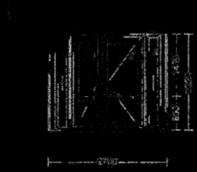1 ks *POZOR pohled zvenku*

Systém: 2 * pevné zasklený rám CLASSIC 76,

2 * VD křídlo ven CLASSIC 76

**Barva rámu: Bílá**

**Barva křidla: Bílá** 

H — —75<H~ 1020—4— H H"

-----------2480-— ---------4 I

Pole č. Kování Výška kličky

1 pevné zasklení

2 VD ven ot pravé klika-koule v barvě 1020 mm   
3 VD ven ot levé klika-koule v barvě

4 pevné zaskleni

**Proměněné hodnoty kování: Hodnota:**

**Kliková souprava/zámková vložka/snížená klika:**

jednostranné madlo - klika

**Izolační sklo:** 6 x dvojsklo Ug=1,1

**Složení výplně: šířka /výška popis**

1.1 239 2119 planibel clearlite 4mm/ 16 chromatec ultra černý RAL 9004/ lplusTop1,1 4mm

2.1 727 1229 planibel clearlite 4mm/ 16 chromatec ultra černý RAL 9004/ lplusTop1,1 4mm

2.2 727 655 planibel clearlite 4mm/ 16 chromatec ultra černý RAL 9004/ lplusTop1,1 4mm

3.1 457 1229 planibel clearlite 4mm/ 16 chromatec ultra černý RAL 9004/ lplusTop1,1 4mm

3.2 457 655 planibel clearlite 4mm/ 16 chromatec ultra černý RAL 9004/ lplusTop1,1 4mm

4.1 239 2119 planibel clearlite 4mm/ 16 chromatec ultra černý RAL 9004/ lplusTop1,1 4mm

**Spoj:** 2 x statický spoj 76605

Příčky: Sloupek do křídla 84mm



Smlouva : 70250104

**Rozšířeni: poloha**

rozšíření 30mm bílé vlevo

rozšíření 120mm bílé s výztuhou vlevo   
rozšíření 30mm bílé vpravo

rozšířeni 120mm bílé s výztuhou vpravo   
**Rozměry:** 2480mm x 2220mm

**Plocha: 6.172m2**

**Odvodněn**i:dopředu

**Štulp:** dveřní štulp 76 66mm

1 ks **1 stranně madlo + kliková půlgarnitura**

půlkruh

1.600,00



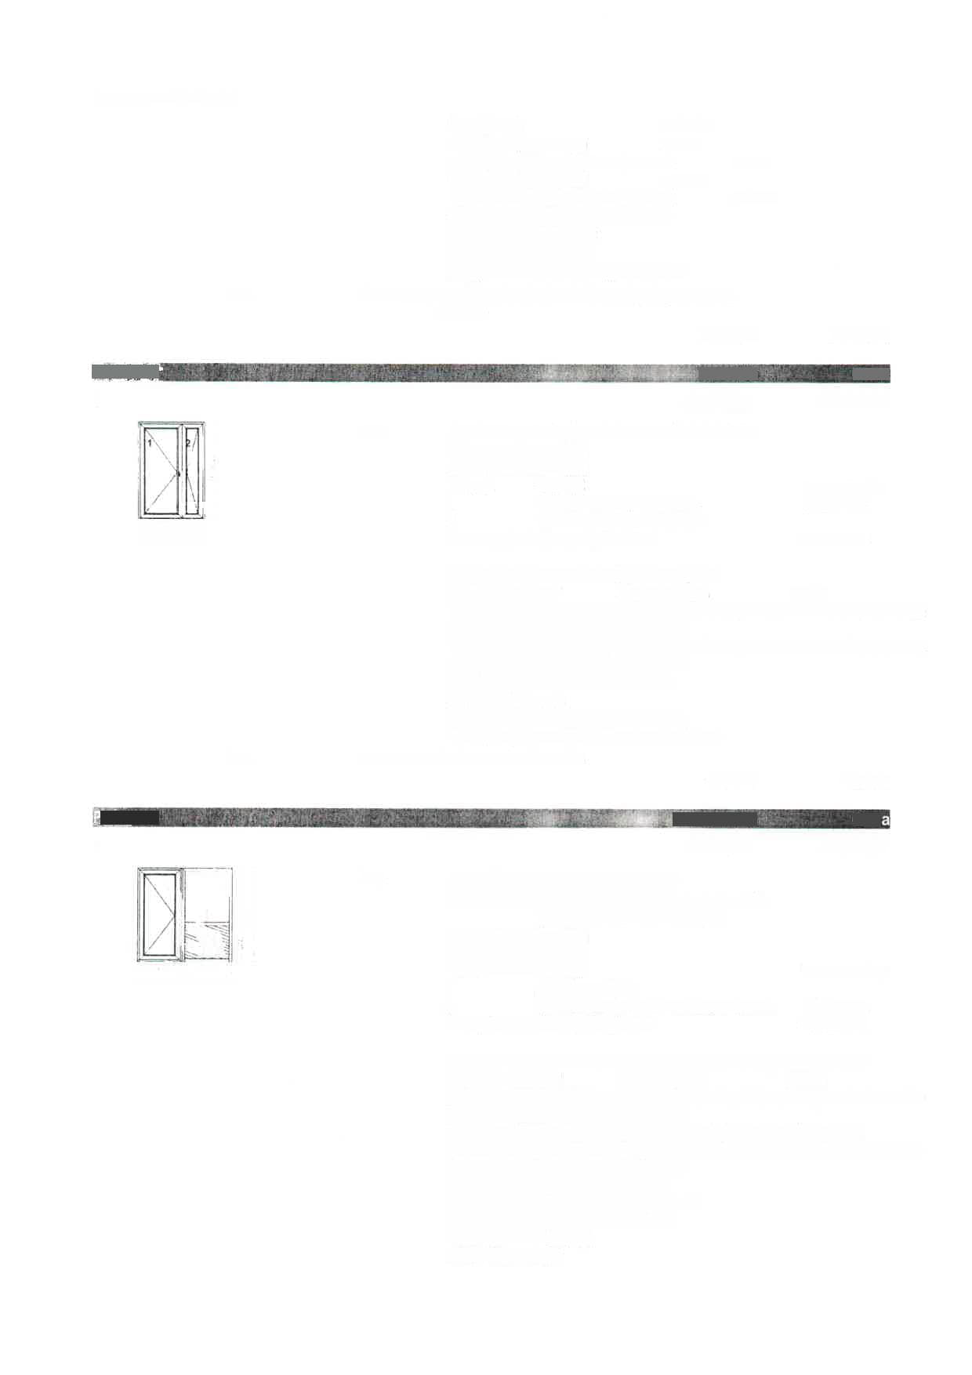1 ks

1.600,00

Pozice č. Cena/ks Cena

2 33.825,04 33.825,04

1 ks Systém; 2 * MD křídlo dov. CLASSIC 76

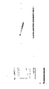Barva rámu: Bílá **Barva křídla: Bílá** Pole č. Kování

Výška kličky   
1020 mm

**Hodnota;**

1 VD Levé klika-klika bílé

2 VD Pravé klika-klika bílé

**1- 1000 *510 (**   
**b — .1510------1**

**Proměněné hodnoty kování:**

**Izolační sklo:** 2 x dvojsklo Ug~1,1

**Složení výplně: šířka / výška popis**

1.1 772 1945 stopsol classic čirý 4mm/ 16 chromatec ultra černý RAL 9004/ IplusTopl ,1 4mm

2.1 282 1945 stopsol classic čirý 4mm/ 16 chromatec ultra černý RAL 9004/ IplusTopl ,1 4mm

**Rozměry:** 1510mm x 2180mm

**Odvodněnúdolů**

**Štulp:** dveřní štulp 76 66mm

**Spodní rám:** 2D snížený práh 25mm

1 ks

1 ks **zámková vložka C83**

-600,00 -600,00

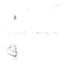'ozlce č. .. Cena/ks Cen

27.304.21 27 304,21

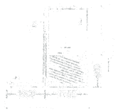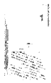*POZOR pohled zvenku*

1 ks

Systém: pevně zasklený rám CLASSIC 76,

MD křidlo ven CLASSIC 76   
**Barva rámu: Bílá**

**Barva křídla: Bílá**

Pole č. Kováni

**I -------- 2150 - <**

**-♦ -----1280- .**   
**2180 * — |**

1 pevné zasklení

2 VD ven ot. levé klika-klika v barvě   
**Proměněné hodnoty kování:**

Výška kličky   
1020 mm

**Hodnota:**

**Izolační sklo;** 2 x dvojsklo Ug=1,1, hladká výplň 24mm

**Složení výplně: šířka / výška popis**

1.1 1034 1204 stopsol classic čirý 4mm/ 16 chromatec ultra   
černý RAL 9004/ IplusTopl ,1 4mm

1.2 1034 824 hladká výplň 24 bílá 9016/bílá 9016

2.1 722 1917 stopsol classic čirý 4mm/ 16 chromatec ultra   
černý RAL 9004/ lplusTop1,1 4mm

**Spoj:** statický spoj 76605

Příčky: Sloupek do křidla 84mm

**Rozměry:** 2150mm x 2180mm

**Plocha: 4.687m2**

**Odvodnění:**dolů

Smlouva ; 70250104

1 ks 1 ks **zámková vložka C83**

-600,00 -600,00

1 ks 1 ks **stavěč dveří KWS 1026 - zdvih 30mm**   
1.140,00 1.140,00

1 ks 1 ks **dveřní samozavíraž s aretaci GEZE TS4000 + 4. pant**   
4.989,00 4.989,00

**Pozice č. Cena/ks Cen!**

4 60,00 2,310,00

38,50 m **demontáž zdvojených oken**

k položkám Č,: 1, 2, 3

**|Poziceč. : Cena/ks Cem**

5 290,00 11,165,00

38,50 m **montáž dveří**

k položkám Č,: 1, 2, 3

(Pozice č. Cena/ks CenaB

6 7.812,00 7.812,00

Iks zednické práce zdvojené okna

(v ceně není osazení vnitřních parapetů, nutno cenit individuálně)

vysprávka a aplikace hrubé/jemné omítky vnitřního ostání. Nejedná se o tvrobu nových špalet.

utěsnění venkovní spáry tmelem, bez venkovního nátěru,   
vysprávka a zapravení poškozených venkovních špalet omítkou do 10% obvodu daného okna. Větší poškození podléhá individuální kalkulaci při realizaci

k položkám č.: 1, 2, 3

1 ks 1 ks zříznout obložení flexou,pokud se poruší, klient má k dispozici   
1.000,00 1.000,00

|  |  |  |  |
| --- | --- | --- | --- |
| Skupina zboží  01 výplně otvorů 04 příplatky  02 služby | Částka před slevou 224.711,84 | sleva  -48,00 % | Částka po slevě 116.850,15 7.529,00 21.287.00 |
| Celkem po slevě  DPH 21,00 % |  |  | **145.666,15**  30.589,89 |
| Celkem vč. DPH |  | **176.256,04** | |

**Základní parametry kování:**

* standardně dodáváno **s integrovanou mikroventilad ZDARMA (pootočením kliky o 45**

**stupňů směrem dolů)**

* ložiskové **rolničkové čepy** umožňují trvalou lehkost chodu kování
* 1 **bezpečnostní uzamykací bod** proti vypáčení křídla **ZDARMA**
* pojistka proti chybné manipulaci
* zamezuje pohybu kliky při otevřeném okně
* **průvanová pojistka** a madélko z venkovní strany u balkónových dveří
* zvedač křídla pozvedává křídlo automaticky, tím zabraňuje jeho svěšování a zaručuje tak

dlouhou životnost bez opotřebení

**Smlouva : 70250104**

* **záruka 5 let**

**Dveřní kování:**

* dveře jsou okovány **vícebodovým zámkem KFV**
* nezamčené dveře drží na **třech uzavíracích západkách** a další **tři kónické háky** se

vysunou pří zamknutí

* převod přitáhne křídlo do zárubně a **zabrání průvanu** spoíu s dodatečným těsněním v oblastí

prahu

* **silné dotěsnění** dveří chrání před hlukem a zabraňuje úniku tepla
* **lehký převod** umožňuje snadnou obsluhu, kterou zvládnou i děti
* dveře jsou osazeny závěsy Simonswerk seříditelné ve třech rovinách
* možnost doobjednání bezpečnostních zámkových vložek, sjednocených vložek nebo vložek s

knoflíkem

* vchodová křídla jsou osazena **hliníkovou okapnicí**
* **zámková vložka** má 5ks klíčů, v případě sjednocení je 5ks na všechny sjednocené vložky

dohromady

* Těsnost výrobků, stejně jako jeho vlastnosti se posuzují v **uzamčeném stavu.**

**Doplňkové informace:**

* u bílých i barevných profilů je barva těsnění černá
* klika a krytky v barvě bíle a titan. Bronz pouze na vyžádání s potvrzením.
* záruka 2 roky na ostatní dodávané komponenty (žaluzie, parapety, sítě, vložky, kliky apod.)
* **možnost dokoupení okenních klik Hoppe Secustic za 50Kč/ks**
* doprava výrobků je v ceně montáže, není-li uvedeno jinak
* všechna Okna jsou znázorněna při pohledu zevnitř, dveře otevíravé dovnitř jsou znázorněny

pří pohledu zevnitř, otevíravé ven při pohledu zvenku. Doprovodné obrázky oken jsou pouze ilustrační.

* před výrobou provedeme jedno **bezplatné zaměření při současné objednávce montáže**

**oken/dveří**

* u atypických trojúhelníkových, obloukových a malých oken (<500mm), dochází vzhledem k

nemožnosti použití shodného strojového vybavení k rozdílnému opracování svárů, což nemá žádný vliv na funkci výrobků

* Pokud není uvedeno v požadavku jinak je **meziskelní rámeček v barvě RAL9004 ČERNÝ**
* **Součástí ceny není** čistění ani mytí prvků, ani sundávání ochranné fóle a nálpek na profilech

a sklech

Tento výrobek je registrován v programu **Zelená úsporám.**

Níže obsahově rozepsané práce jsou součástí celkové ceny pouze tehdy,   
jsou-li položkově zastoupeny v rozpočtu!

**Demontážní práce obsahují:**

* vysazení křídel, rozřezání rámu a jeho vylomení z ostění
* demontáž vnitřních a vnějších parapetů
* není-li součástí i “Likvidace", demontované části se ponechávají u otvoru odkud si je musí
* hrubý úklid
* odvoz a likvidace demontovaných oken a suti (v příp. objednávky "Likvidace” zákazníkem)
* v případě, že se při rekonstrukci kastlových oken neuvažuje o dodatečném zateplení, musí se

okna více zapustit za špaletu, což má za následek komplikovanější demontáž i větší množství vybourané suti k likvidaci. Po posouzení zaměřovacím technikem na místě stavby může dojít k úpravě ceny za zmíněné služby.

Smlouva : 70250104

* Ceny prací jsou kalkulovány pro realizaci díla v jedné etapě. V případě požadavku na více etap

montáže, mohou být účtovány vzniklé vícenáklady (např. opakovaná doprava) doúčtovány. Minimální zúčtovatelné množství je lObm.

* ukotvení rámu do otvoru (kotvy, hmoždinky/turbošrouby)
* vypodložení a vyvážení rámu, zapěnění PUR pěnou
* zavěšení a seřízení křídel
* hrubý úklid

**Pozn.: Pokud montáž neprovádíme, neručíme za správné osazení a funkčnost výrobku**

**Zednické práce obsahují:**

* vysprávky a aplikace hrubé a jemné omítky vnitřního ostění
* vysprávky a zapravení poškozených venkovních špalet omítkou a akrylovým tmelem bez

venkovního nátěru do 10% poškození, větší poškození podléhá individuální kalkulaci

* hrubý úklid

**UPOZORNĚNÍ:** V případě zapravení kastlových oken **doporučujeme** z estetického hlediska **úpravu polystyrenem.**

*Zásady zpracování osobních údajů společnosti* PVC *OKNA s.r.o. jsou přistoupne na webových stránkách společnosti*

*zde: b£tps:Z/JůM*